스택(Stack), 힙(Heap), 데이터(Data) 영역

출처 : https://dsnight.tistory.com/50

C언어의 메모리 구조

프로그램을 실행시키면 운영체제는 우리가 실행시킨 프로그램을 위해 메모리 공간을 할당해준다.
할당되는 메모리 공간은 크게 스택(Stack), 힙(Heap), 데이터(Data)영역으로 나뉘어진다.
이러한 메모리 공간이 어떠한 용도로 언제, 어디서 할당되는지 알아보도록 하자.

할당 시기 : 프로그램이 실행될 때마다
할당 장소 : 메인 메모리(RAM)
할당 용도 : 프로그램 실행 시 필요한 메모리 공간(지역변수, 전역변수 선언을 위해) 할당

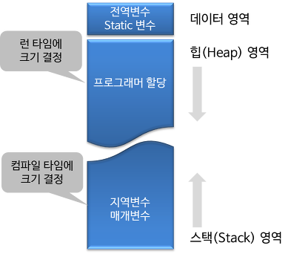

데이터(Data) 영역

- 전역 변수와 static 변수가 할당되는 영역
- 프로그램의 시작과 동시에 할당되고, 프로그램이 종료되어야 메모리에서 소멸됨
#include <stdio.h>

int a = 10; // 데이터 영역에 할당
int b = 20; // 데이터 영역에 할당

int main() {

...

return 0;
}
위와 같은 코드에서 int형 변수 a, b는 프로그램 실행시, main 함수가 호출되기 전에 데이터 영역에 할당된다.
그렇기 때문에 프로그램이 종료될 때까지 메모리상에 존재한다.
(전역변수가 프로그램이 종료될 때 까지 존재하는 이유)

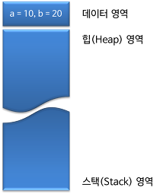

스택(Stack) 영역

- 함수 호출 시 생성되는 지역 변수와 매개 변수가 저장되는 영역
- 함수 호출이 완료되면 사라짐
#include <stdio.h>

void fct1(int);
void fct2(int);

int a = 10; // 데이터 영역에 할당
int b = 20; // 데이터 영역에 할당

int main() {

int i = 100; // 지역변수 i가 스택 영역에 할당

fct1(i);
fct2(i);

return 0;
}

void fct1(int c) {
int d = 30; // 매개변수 c와 지역변수 d가 스택영역에 할당
}

void fct2(int e) {
int f = 40; // 매개변수 e와 지역변수 f가 스택영역에 할당
}
main함수와 fct1, fct2라는 함수를 추가하였다.
a, b를 데이터 영역에 할당한 뒤에 main함수를 호출하면서 int형 변수 i는 지역변수로서 스택영역에 할당된다.
그 뒤에 fct1()이라는 함수를 호출하면서 fct1함수의 매개변수인 c와 d가 스택영역에 할당된다.
fct1()이라는 함수호출이 끝나면 c와 d는 스택영역에서 삭제되며,
그 뒤 fct2()라는 함수를 호출하면서 매개변수 e와 지역변수 f가 스택영역에 할당된다.
스택영역은 그 이름그대로 스택의 성질을 띄고있다.

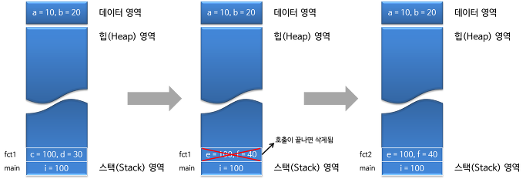

힙(Heap) 영역
- 필요에 의해 동적으로 메모리를 할당 할 때 사용
지금까지 데이터영역과 스택영역을 알아보았는데, 저 두가지 영역만 있으면 코드를 문제없이 짤 수 있을것 처럼 보인다.
그럼 힙영역은 왜 필요한 것일까?

힙 영역은 왜 필요할까?
제일 첫번째 그림을 보면 힙 영역은 프로그래머가 할당한다고 되어있다.
그럼 언제 할당을 할까?
배열을 예를들어서 설명을 하겠다.
우리는 배열을 선언할때 상수로 선언을 한다.
int main() {

// 정상적인 배열선언
int arr[10];

// 비 정상적인 배열선언
int i = 0;
scanf("%d", &i);
int arr[i];

return 0;
}
배열의 길이를 사용자가 입력한 숫자로 잡아주는 것은 비 정상적인 배열선언이다. 왜 비 정상적일까?
메모리 구조에 대해서 잘 파악하고 있다면 당연한 이야기다.

제일 첫번째 그림을 다시보자, 스택 영역에 할당될 메모리의 크기는 컴파일 타임(컴파일 하는 동안)에 결정된다고 되어있다.
정상적인 배열 선언의 경우 arr이라는 배열의 크기가 40바이트 라는것을 알 수 있다.
하지만 비 정상적인 배열선언의 경우 i의 크기가 4바이트 라는 것을 알 수 는 있으나, arr이라는 배열의 크기는 알 수 없다.

그렇다면 다음과 같이 배열을 선언할 때는 문제가 없을까?
int main() {

int i = 10;
int arr[i];

return 0;
}
i 라는 변수가 10이기 때문에 arr이라는 배열의 크기가 10이라는 것을 알 수 있지 않을까?
결과는 아니다.

컴파일을 하는 동안 i가 4바이트의 크기라는 것을 알 수는 있으나, 그 값이 10으로 초기화 되었다는 사실은 무시하고 넘어간다. 값이 10으로 초기화 되었다는 사실은 실행되는 동안, 즉 런타임에 결정된다.
그렇기 때문에 컴파일러는 arr의 크기가 40바이트가 된다는 사실을 알 수 없다.

사용자의 요구에 맞게 메모리를 할당해 주기 위해서는(런타임에 메모리 크기를 결정하고 싶을 때) 메모리 동적 할당을 통해 힙 영역에 메모리를 할당해야 한다.

힙 영역 : 할당해야 할 메모리의 크기를 프로그램이 실행되는 동안 결정해야 하는 경우(런 타임때) 유용하게 사용되는 공간
힙 영역을 사용하기 위해서는 동적할당에 대해서 공부하여야 한다.
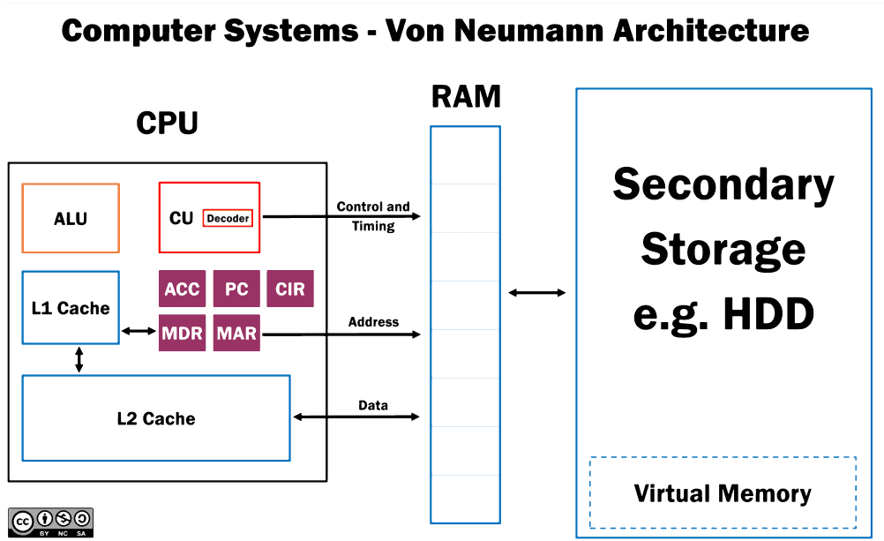
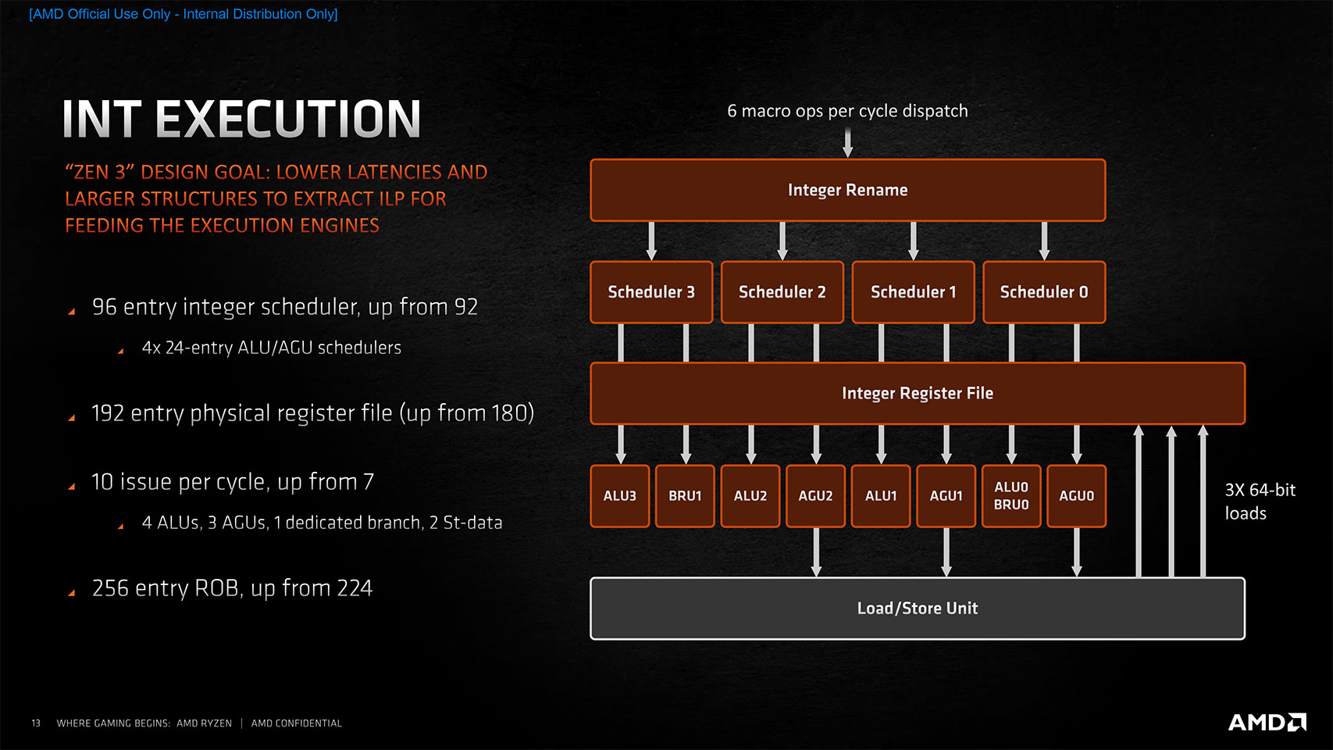

CPU ID information for the Ryzen 7 5800X3D
출처 : https://www.cpu-world.com/CPUs/Zen/AMD-Ryzen%207%205800X3D.html
Detailed characteristics of processor's internals, including x86 instruction set extensions and individual instructions, high- and low-level technologies, are listed below. This list was acquired from an actual AMD Ryzen 7 5800X3D processor with the help of the x86 CPUID instruction. Any discrepancies between CPUID features and official specifications are likely due to some features being disabled in BIOS, or due to a bug in our CPUID decoding algorithm.
Search or browse all public submissions in our CPUID database.
Use our CPU identification tool to check features of your processor.
Submission details
Manufacturer: | AMD | Measured frequency: | 3399 MHz
CPU Family: | Ryzen 7 | Comment: | 5800X3D Stock
Model Number: | 5800X3D |  | 5800X3D Stock
Part number (supplied): | 100-000000651 | Submitted by: | SVMLegacy
Part number (guessed): | 100-000000651 | Submitted on:
Stepping Code: |  | CWID version: | 0.5
General information
Vendor: | AuthenticAMD
Processor name (BIOS): | AMD Ryzen 7 5800X3D 8-Core Processor
Cores: | 8
Logical processors: | 16
Processor type: | Original OEM Processor
CPUID signature: | A20F12
Family: | 25 (019h)
Model: | 33 (021h)
Stepping: | 2 (02h)

Cache details
Cache: | L1 data | L1 instruction | L2 | L3
Size: | 8 x 32 KB | 8 x 32 KB | 8 x 512 KB | 96 MB
Associativity: | 8-way set  associative | 8-way set  associative | 8-way set  associative | 16-way set  associative
Line size: | 64 bytes | 64 bytes | 64 bytes | 64 bytes
Comments: | Direct-mapped | Direct-mapped | Inclusive  Direct-mapped | Non-inclusive  Direct-mapped  Shared between all cores

Supported instructions
Instruction set extensions | Additional instructions
MMX | ADCX/ADOX instructions
AMD extensions to MMX | Advanced Bit manipulation
SSE | CLFLUSH
SSE2 | CLFLUSHOPT
SSE3 | CLWB
SSSE3 | CLZERO
SSE4A | CMOV
SSE4.1 | CMPXCHG16B
SSE4.2 | CMPXCHG8B
AES | Enhanced REP MOVSB/STOSB
AVX | FXSAVE/FXRSTORE
AVX2 | INVPCID
BMI1 | MONITOR/MWAIT
BMI2 | MOVBE
F16C | PCLMULDQ
FMA | POPCNT
Supervisor-Mode Access Prevention and CLAC / STAC instructions | PREFETCH/PREFETCHW
Supervisor Mode Execution Protection | RD/WR FSGSBASE instructions
Secure Hash Algorithm extensions (SHA) | RDRAND
 | RDSEED
 | RDTSCP
 | Read Processor ID
 | SKINIT/STGI support
 | SYSCALL/SYSRET
 | SYSENTER/SYSEXIT
 | Secure Encrypted Virtualization
 | Secure Memory Encryption
 | XSAVE/XRESTORE states
 | XSETBV/XGETBV are enabled

Integrated features and technologies
Major features | Other features
On-chip Floating Point Unit | 1 GB large page support
64-bit / Intel 64 | 36-bit page-size extensions
NX bit/XD-bit | 64-bit SSE instructions
Simultaneous MultiThreading | Advanced programmable interrupt controller
Secure Virtual Machine (Virtualization) | Core multi-processing legacy mode
Turbo Core | Debugging extensions
PowerNow! / Cool'n'Quiet | Extended APIC space
 | Extended xAPIC support
 | FXSAVE/FXRSTOR optimizations
 | Hardware P-state control
 | Hardware thermal control
 | Instruction based sampling
 | LAHF/SAHF support in 64-bit mode
 | LBR virtualization
 | LOCK MOV CR0 means MOV CR8
 | Machine check architecture
 | Machine check exception
 | Memory-type range registers
 | Misaligned SSE mode
 | Model-specific registers
 | Nested page tables
 | OS visible workaround
 | Page attribute table
 | Page global extension
 | Page-size extensions (4MB pages)
 | Physical address extensions
 | Platform Quality of Service Enforcement
 | Platform Quality of Service Monitoring
 | Protection keys for user-mode pages
 | SVM lock
 | Support for NRIP save
 | THERMTRIP
 | TSC rate is ensured to be invariant across all states
 | Temperature sensor
 | Time stamp counter
 | Translation Cache Extension
 | User-mode instruction prevention
 | Virtual 8086-mode enhancements
 | Watchdog timer support

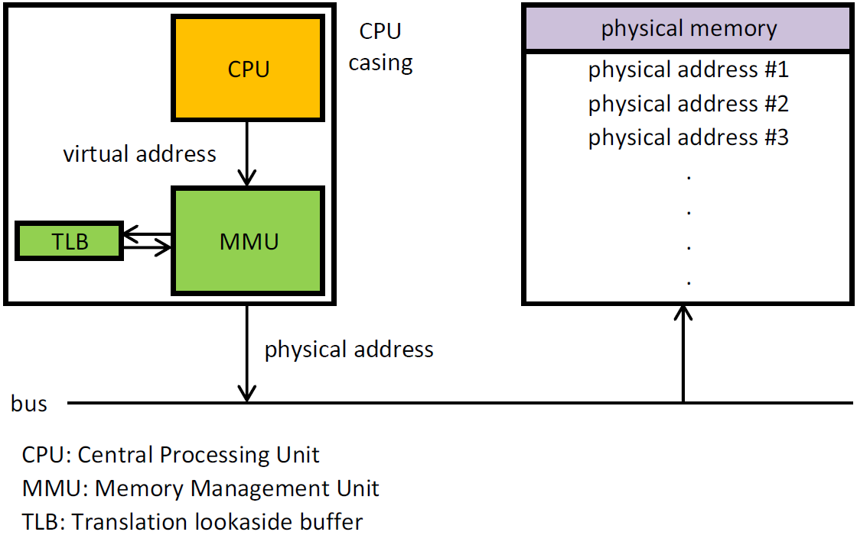

리눅스 free 메모리의 이해
기술자료
DBMS별 분류
Etc
작성자
dataonair
작성일
2015-02-13 00:00
조회
18684

리눅스 free 메모리의 이해
출처 : https://dataonair.or.kr/db-tech-reference/d-lounge/technical-data/?mod=document&uid=235927
㈜엑셈 컨설팅본부 /DB컨설팅팀 임 경석

개요
리눅스 환경에서 메모리 사용률을 모니터링 하기위해 명령어를 실행하다 보면 시스템을 기동한 지 얼마 되지 않아 free 영역의 지표가 급격히 줄어드는 것을 쉽게 확인할 수 있다 . 리눅스 어드 민 경험이 있는 사람이라면 이것이 무엇을 의미하는지 알수 있지만 그렇지 않을경우 흔히들 메 모리 사용률이 높다고 판단할 수 있다 . 따라서 , 결과로 보여주는 지표들이 의미하는 바를 정확히 이해하지 못할 경우 잘못된 판단을 할 수 있다 . 이번 문서 에서는 리눅스에서 메모리 사용률을 모니터링 하는 방법과 각각의 지표가 의미하는 바는 무엇인지 간단히 살펴보기로 하자 .

free 메모리의 의미
유닉스 계열의 시스템에서 메모리 사용률을 확인하기 위해 top, free, vmstat, sar, topas 등의 명령어를 주로 사 용한다 . 리눅스 에서는 단순히 free 명령어를 실행하면 현재 시점의 메모리 상 태를 쉽게 확인할 수 있다 . 필자의 테스트 장비는 오라클 리눅스 2.6 - 64bit 에 오라클 11.2.0.3 버젼으로 시스템을 기동하자마다 free 를 실행하면 아래와 같은 결과를 확인할 수 있다 .
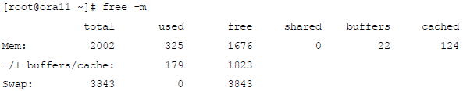
전체 메모리 크기는 2,002 MB 이고 , 서버가 기동되면서 사용된 메모리는 325 MB, 여유메모리 는 1,676 MB 이다 . 여기서 한가지 주의해서 볼 것은 각각 22 MB, 124 MB 로 표시되는 buffers 와 cached 부분이다 . 이미 단어의 의미에서 유추해 볼 수 있듯이 buffers 는 메모리에 존재하는 데이터 영역 중 디스크로 플러시될 데이타 영역을 의미한다 . 흔히 더티 페이지로 표현되는 데이타 구조나 청크의 개념이 들어가 있는 메모리가 여기에 속한다 . buffers 는 주기적으로 bdflush 데몬에 의해서 디스크로 플러시 된다 . 임의로 플러시 하기 원한다면 sync 명령어를 실 행하면 되는데 이럴경우 buf fers 에서 더티페이지 크기만큼만 플러시 된다 . 현재 더티페이지 크 기는 /proc/meminfo 의 Dirty 라고 표시된 부분을 통해 확인할 수 있다 .
반면 cached 는 기존에 실행된 프로그램들이 사용했던 메모리로 실행 중 이거나 새로 시작될 프 로그램들이 필요 시 빠르게 재사용 할 수 있는 메모리 영역을 의미한다 . 흔히 디스크 캐시라고 도 하는데 , 캐시를 유지하는 이유는 동일한 데이터를 요구하는 프로그램이 있을 경우 디스크로 부터 다시 읽어 들 이는 것보다는 캐시된 데이터를 읽는 것이 성능에 유리하기 때문이다 . 따라서 , Cached 영역은 실행중인 프로그램이 메모리가 필요할 경우 바로 사용되어지는 free 메모리라 고 생각할 수 있다 . 유닉스 계열의 시스템에서 메모리 사용은 크게 프로세스가 사용하는 heap 영역과 디스크 캐시 영역으로 나눌 수 있다 . aix 의 경우 대부분의 메모리를 디스크 캐시에 할당 한다 . 따라서 , 일정시간이 경과하면 free 메모리가 감소하는 것을 볼 수 있다 . 리눅스의 경우 도 마찬가지이다 . cached 영역에 page cache 뿐 아니라 파일의 자료구조인 inode 와 dentry 정보 를 저장하여 cached 영역이 증가할수록 free 영역은 감소하게 된다 . 그러나 , 실제 메모리의 여 유가 없는 것은 아니고 커널이 필요할 때마다 cached 영역을 알아서 조정하게 된다 . inode 와 dentry 는 빠른 데이터 접근을 위해 필요한 것인데 , 커널의 자원할당자 역할을 하는 slab allocator 라는 것에 의해서 저장 된 다 . cached 영역에서 slab 이 차지하는 영역의 크기는 /proc/meminfo 를 통해 확인할 수 있다 .
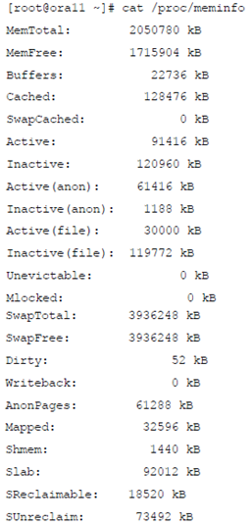

모니터링
지금까지의 내용을 정리하면 리눅스의 경우 메모리 실제 사용률을 구하기 위해서는 실제 free 크기는 free 영역에 buffers 와 cached 를 더하여 계산해야 한다는 것이다 . 이를 토대로 실제 free 와 used 크기를 구하게 되면 - /+ buffers/cache: 에 표시된 값과 거의 일치한다는 것을 알 수 있다 .
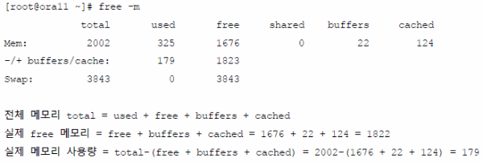
이 상태에서 오라클을 기동하면 메모리 사용량은 어떻게 변하는지 살펴보자 .
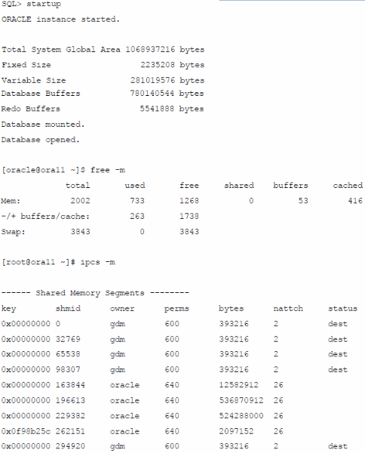
SGA 크기가 1GB 인 인스턴스를 기동한 후 used 는 733 MB, cached 영역이 416 MB 로 증가 한 것을 확인할 수 있다 . 이는 오라클을 기동하여 오라클이 소유한 shared memory 가 2GB 임 에도 불구하고 처음부터 SGA 전부를 메모리에 생성하지 않는다는 것이다 . SQL*P lus 에서 대량 의 테이블을 select 하는 쿼리를 특정세션에서 실행해 보자 .
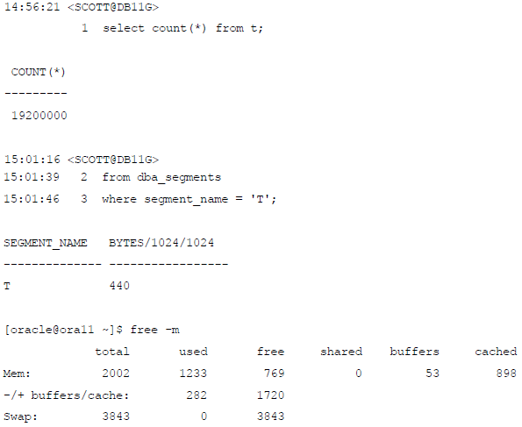
오라클에서 세그먼트 크기가 440 MB 인 테이블을 select 할 경우 cached 898 MB 까지 증가한 것을 확인할 수 있다 . 결과적으로 free 영역도 769 MB 로 감소 하였다 . 이때 , 크기가 1GB 인 파 일을 하나 생성해보자 .
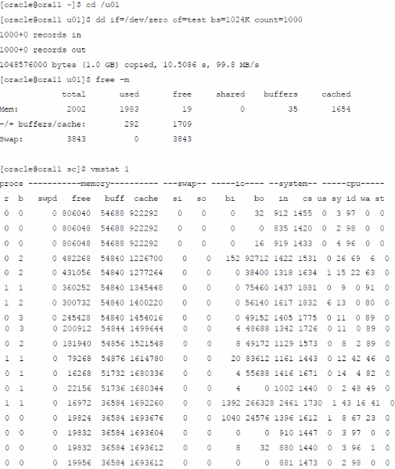
크기가 1 GB 인 파일을 생성할 경우 , free 는 19 MB 로 급격히 감소하고 used 부분이 1,983 MB 까지 증가하였다 . 이중 1,654 MB 가 cached 영역에 생성되었으며 , buffers 영역도 일부 감 소한 것을 볼 수 있다 . 그렇다면 현재 메모리 전체 사이즈보다 큰 파일을 생성할 경우 메모리 변 화는 어떻게 되는지 살펴보자 .
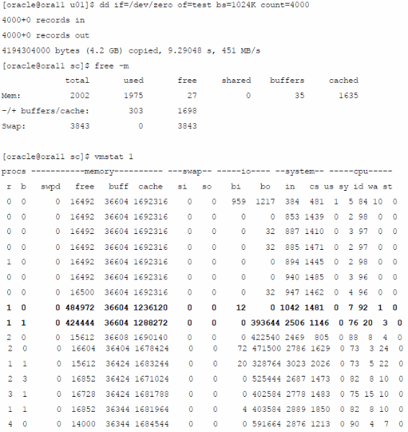
4GB 크기의 파일을 생성하는 동안 vmstat 으로 메모리 변화를 살펴보면 , free 영역이 16 MB 인 상태에서 cached 영역의 메모리 일부를 free 상태로 전환한다는 것을 알 수 있다 . free 로 전 환된 메모리는 파일이 생성되는 시점에 다시 cached 상태가 되고 free 및 cached 크기가 현재 상태로 수정됨을 알 수 있다 . 즉 , free 메모리가 부족할 경우 cached 영역 일부를 free 상태로 전환하여 사용한다는 것이다 . 이는 앞에서 설 명했듯이 cached 영역이 실제로 free 메모리로 사 용되고 있음을 보여준다 . 여기서 한가지 확인할 것은 free 메모리가 부족함에도 swap 은 발생하 지 않았다는 것이다 . swap 의 used 는 여전히 0 인 상태로 남아있다 .
이어서 4GB 파일을 바로 삭제하면 아래와 같이 cached 영역의 상당부분의 메모리가 다시 free 영역으로 전환된다 . 파일을 생성하면서 cached 영역의 대부분을 차지한 데이터들이 동시에 삭 제 되므로 오라클 인스터스만 생 성된 시점으로 메모리 상태가 변경된다 . 이때래와 같이 시스템을 처음 기동할 때의 메모리 상태로 변경된 다 .
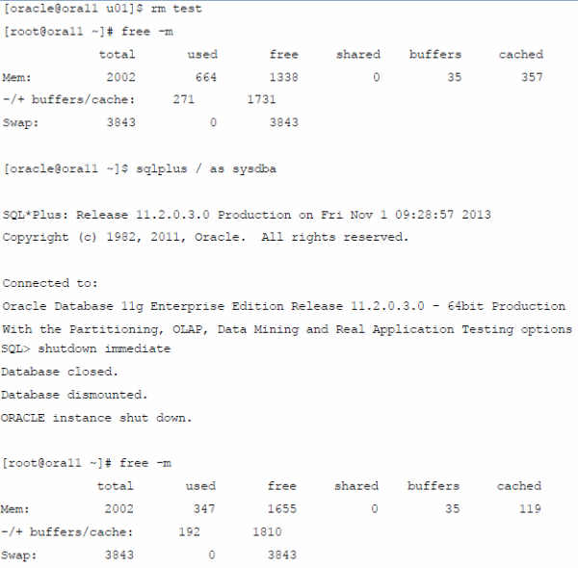
지금까지 테스트를 위해 수행된 모든 내용을 메모리에서 제거하였어도 cached 영역에는 아직 119 MB 가 남아있다 . 만약 이 부분 또한 free 로 전환하고 싶다면 어떻게 하면 될까 리눅스에 서는 메모리의 buffers 와 cached 상태의 메모리를 free 영역으로 임의로 변경하기 위해 /proc/sys/vm/drop_caches 파일의 내용을 0 에서 1, 2, 3 중 하나의 값으로 변경하면 된다 .
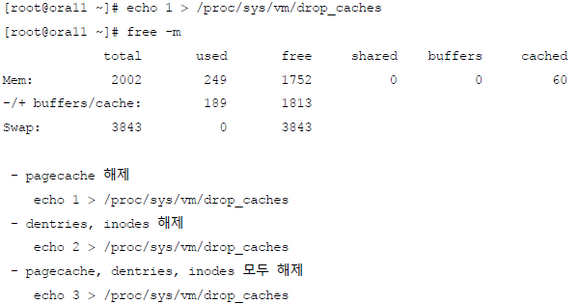
파일의 값을 '1' 로 변경하였더니 cached 값이 대부분 free 영역으로 전환되었음을 볼 수 있다 . 해당 파일을 직접 수정할 수도 있지만 명령어로도 가능하다 .
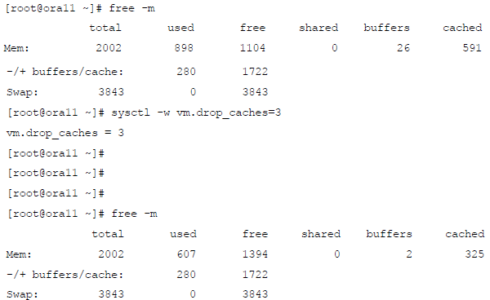

결론
유닉스 계열의 O/S 에서 메모리 사용률을 정확하게 모니터링 하기란 쉽지 않다 . 그 이유는 빠른 CPU 성능에 I/O 속도를 맞추기 위해 메모리의 상당부분을 디스크 캐시로 사용하기 때문이다 . 디스크 캐시는 I/O 가 발생할 때마다 유동적으로 변화하고 특정 커널 파라미터를 통해 임계 값 을 설정하여 그 이상으로는 증가하지 못하게도 할 수 있다 . 이러한 기능은 각 벤더마다 조금씩 차이가 있다 . 메모리 사용률을 정확한 수치로 계산하기란 쉽지 않으며 메모리를 확인하는 명령 어에 따라 약간의 차이가 있다 . 따라서 , 메모리를 모니터링 할 때 얼마나 가용한 메모리가 남았 는지 , 현재 메모리가 부족하여 SWAP 을 지속적으로 사용하고 있는지 등을 확인하는 것이 올바 른 모니터링 방법이라 할 수 있겠다 .

